~~행시앙 1월 소식^^

새해를 맞이하며 우리 행시앙 모든 분들에게 주신 아버지의 뜻을,기쁨의 순종으로 올려드리는 1월이 되시길 함께 응원합니다.

평안하셨지요?
2019년 행시앙 센터에서 여러 소수 민족과 원주민 ㄱㅎ 목ㅎ자 들, 그리고 청년 ㅅㄱ 공부모임 리더 및 평화의 마을(장애우 고아원)소장과의 귀한 만남을 가졌습니다.
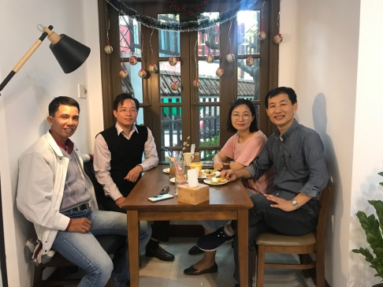
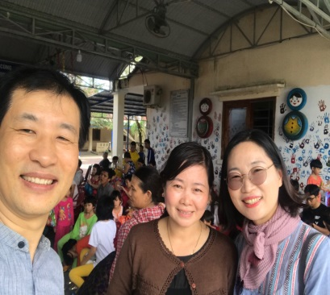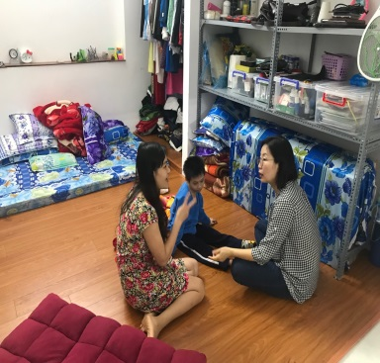

또한 저희가 직접 방문해서 앞으로 저희를 통해 일 할 곳들도 탐방하며 이런저런 바쁜 일정을 보람 있게 보내고 있습니다.
이제 이곳에서 잘 뿌리를 내리고 나면, 센터를 통해 이루어져야 할 사역들이 많을 것 같습니다.
믿지 않는 자들이 오고 싶어하는 장소!! 로 계속 아름다운 소문이 나기를 소망합니다.
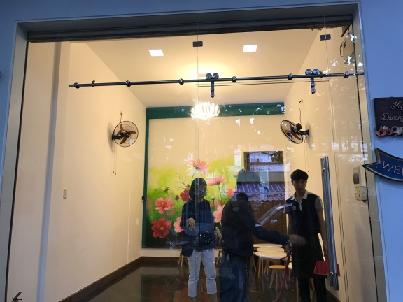
=센터에 변화가 있었습니다.
주차장 공간에 코스모스 벽화를 그려놓고 미니 테이블을 놓았던 곳에, 유리문을 달았습니다(광고 효과및 교육 장소로 사용하고자)

=전체적인 노래제목은?
1. 저희가 영육이 강건하도록 (세로운 중부지역 날씨에 적응중인데-또 다른 베트남을 배우는 중입니다)
2 .스탭들이 카페일을 통해, ㅈㄴ을 믿는 믿음이 자라가며. 비젼을 발견하도록
3 . 자립을 위해 계속적인 카페의 모든 부분들이 발전해 나가도록

~1월 행시앙 노래제목~
1)카페운영과 사역이 잘 배치되도록
-2명 스탭 카페일 전념
-주중 1-2회 피아노/한국어 수업 진행 중
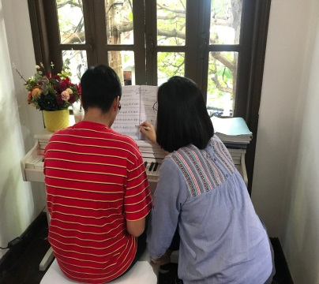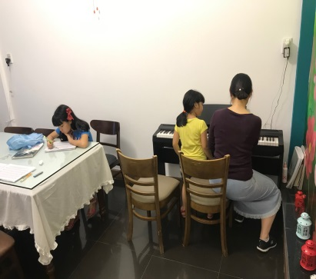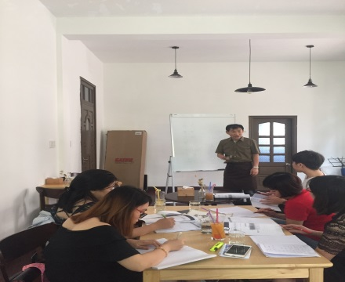
2)바리스타 교육에 필요한 시스템이 잘 준비 되도록(한국 협회와 협업 및 시험과정 준비)
3)매달 운영비가 잘 채워지도록
4)주차장 공간에 에어콘이 설치되도록
5)이웃 주민들과 행복을 나누는 장소와 관계로 발전하도록
6)구정연휴 이후에 직원들이 잘 돌아오고 잘 정착하도록

감사합니다^^
사랑합니다❤
축복합니다^^

